Pemanfaatan Karbon Tongkol Jagung sebagai Adsorben Penjernihan Limbah Cair Pewarna Tekstil
Noor Hidayah^{1,*}, Nihla Nurul Laili^{1,2}, Ian Yulianti¹, Sujarwata¹
¹Program Studi Magister Pendidikan Fisika Pascasarjana Universitas Negeri Semarang
Jl. Kelud Utara III, Kota Semarang, 50237
²SMK Muhammadiyah Kajen
Jl. Pahlawan Kajen, Kab. Pekalongan, 51161

*Email:noorhidayah1993@yahoo.co.id

Abstrak
Perkembangan industri tekstil menghasilkan limbah cair pewara tekstil yang dapat mencemari lingkungan. Permasalahan limbah cair pewarna tekstil dapat diatasi dengan metode adsorpsi dari bahan tongkol jagung. Tongkol jagung merupakan limbah pertanian yang berasal dari tanaman jagung yang belum dimanfaatkan secara maksimal. Pemanfatan tongkol jagung dilakukan dengan pengarangan untuk menghasilkan karbon. Karbon tongkol jagung yang telah dihaluskan dicampurkan dengan PVAc agar tidak mudah memudar. Tujuan dari penelitian ini untuk mengetahui pengaruh variasi PVAc terhadap sifat adsorbsi dilihat dari degradasi limbah cair pewarna tekstil. Variasi bebas dari PVAc yang digunakan adalah 10g, 15g, 20g, 25g, 25g dan 30g. Variasi kontrol dari massa karbon yang digunakan adalah 10g dan 15g. Degradasi warna yang dihasilkan pada limbah cair setelah dilakukan perendaman diukur dengan menggunakan spectrometer UV-Vis (Ocean Optics tybe usb 4000). Hasil penelitian menunjukkan karbon dari tongkol jagung dicampur perekat PVAc berhasil dibuat dan merupakan salah satu metode untuk mengatasi pencemaran lingkungan, kosentrasi PVAc yang baik digunakan ketika memiliki massa karbon sama dengan massa PVAc dan semakin besar massa karbon dari tongkol jagung menyebabkan penurunan puncak absorbansi yang semakin besar pula.
Kata kunci: Karbon tongkol jagung, PVAc, limbah cair

PENDAHULUAN
Perkembangan industri tekstil semakin pesat akibat kebutuhan akan sandang. Perkembangan industri tekstil tidak diimbangi dengan pengolahan limbah yang baik dan benar. Padahal kebanyakan industri tekstil menggunakan pewarna sintesis dengan alasan mudah didapat, terjangkau, dan tahan lama. Hasil penggunaan pewarna sintesis menghasilkan limbah yang dapat merusak ekosistem sungai bila tidak diolah terlebih dahulu [1].
Pengolahan limbah telah banyak dilakukan oleh peneliti. Beberapa metode telah dilakukan untuk mengatasi permasalahan limbah cair pewarna tekstil, diantaranya adalah metode teh celup [2], fotokatalis [3], koagulasi dan adsorpsi [4,5]. Metode tersebut memiliki kelebihan dan kelemahan yang berbeda. Berdasarkan metode yang telah dilakukan menunjukkan bahwa metode adsorpsi memiliki kelebihan dari segi efektifitas, prosesnya sederhana, dan biaya yang digunakan rendah [6].
Salah satu bahan yang dapat digunakan dalam proses adsorpsi adalah mengunakan karbon aktif. Karbon aktif dapat dibuat dari bahan yang mengandung lignin, hemiselulosa, dan selulosa. Diantara banyak bahan adsorben yang telah diteliti dan berhasil digunakan adalah tongkol jagung [7]. Tongkol jagung merupakan tanaman yang mudah ditemui dibeberapa daerah Indonesia. Berdasarkan data Badan Pusat Statistika (BPS) produksi jagung pada tahun 2015 mencapai 19,6 juta ton. Produksi tersebut mengalami peningkatan dari tahun sebelumnya. Kegiatan pasca panen yang tidak diperhatikan dapat menimbulkan limbah dan mencermari lingkungan.
Pemanfaatan limbah tongkol jagung sudah dilakukan yaitu menggunakan limbah sebagai makanan ternak sapi [8]. Pemanfaatan sebagai makanan ternak sapi masih jarang yang melakukan, sehingga limbah tongkol jagung dibuang menjadi sampah. Padahal tongkol jagung mengandung senyawa berkarbon, yaitu 45% selulosa, 35% hemiselulosa, dan 15% lignin [9]. Kandungan tersebut cukup tinggi mengindikasikan bahwa tongkol jagung berpotensi sebagai bahan pembuat karbon aktif. Pemanfaatan karbon aktif ini membutuhkan peralatan laboratoriun dan tidak semua orang dapat melakukannya dengan baik, sehingga diperlukan cara pengolahan limbah yang sederhana dan mudah dilakukan masyarakat luas.
Pada penelitian ini memanfaatkan karbon dari tongkol jagung yang dicampurkan PVAc. PVAc (Polyvinyl Acetate) merupakan polimer yang berfungsi sebagai pengikat atau binder. PVAc memiliki fungsi untuk mengikat butiran karbon agar tidak larut dalam air. Oleh karena itu, dalam penelitian ini bertujuan mengetahui pengaruh variasi PVAc terhadap adsorbsi dari degradasi limbah cair pewarna tekstil.

Metode PENELITIAN
Metode penelitian yang digunakan dalam penelitian ini adalah metode eksperiman. Bahan yang digunakan adalah tongkol jagung, PVAc (Polynil Acetat) dan limbah cair yang berasal dari pewarna batik yang dijual di pasaran. Proses awal yang lakukan adalah mengeringkan limbah tongkol jagung hingga tidak mengandung air. Tongkol jagung yang sudah kering, kemudian dimasukkan ke dalam kaleng kemudian dipanaskan pada api sedang. Setelah 80 menit, tongkol jagung berubah menjadi arang atau karbon. Karbon tongkol jagung yang sudah dingin, selanjutnya dihaluskan dan disaring dengan ayakan 48 mesh. Bulir tongkol yang lolos dari ayakan dicampur dengan perekat PVAc dan dibentuk menyerupai bulir-bulir karbon. Bulir bulir karbon tongkol jagung dikeringkan kembali.
Sifat adsorbsi pada karbon tongkol jagung dapat diketahui dengan melakukan perendaman pada limbah cair pewarna tekstil. Perendaman dapat dilakukan dengan mencampurkan massa karbon 10 gram dimasukkan ke dalam 100 ml limbah cair batik dengan variasi PVAc sebanyak 10g, 15g, 20g, 25g dan 30g. Hal yang sama dengan menggunakan massa karbon 15 gram, kemudian dibandingkan hasil pada massa 10 gram dan 15 gram.
Spektrometer UV-Vis (Ocean Optics tybe usb 4000) digunakan untuk pengujian dan karakteristik degradasi limbah cair. Spektrometer digunakan untuk mengukur nilai absorbansi suatu sampel sebagai fungsi gelombang. Semakin besar nilai absorbansi yang dihasilkan menunjukkan semakin besar nilai serapan molar suatu zat. Hal tersebut mengindikasikan semakin banyak cahaya yang diadsorbsi oleh karbon tongkol jagung.

Hasil dan DISKUSI
Karbon tongkol jagung yang dicampur dengan menggunakan PVAc. PVAc digunakan sebagai pengikat agar karbon menjadi kuat dan tidak mudah memudar. Degradasi limbah cair dilakukan dengan memvariasi PVAc dan massa karbon tongkol jagung dibuat tetap. Variasi PVAc yang digunakan sebanyak 10g, 15g, 20g, 25g dan 30g dengan massa karbon tongkol jagung 10g dan 15g. Bulir campuran PVAc dan karbon tongkol jagung yang kering kemudian dilakukan penimbangan yaitu masing-masing 12g untuk semua campuran. Hasil penimbangan kemudian dimasukkan ke dalam limbah cair pewarna tekstil yang dijual di pasaran. Perendaman bulir bulir karbon campuran PVAc dilakukan dalam waktu 40 jam. Variasi massa PVAc dilakukan untuk mengetahui jumlah optimum yang digunakan dalam degradasi limbah. Hasil degradasi warna yang dihasilkan setelah perendaman dapat dilihat pada Gambar 1 dan Gambar 2.
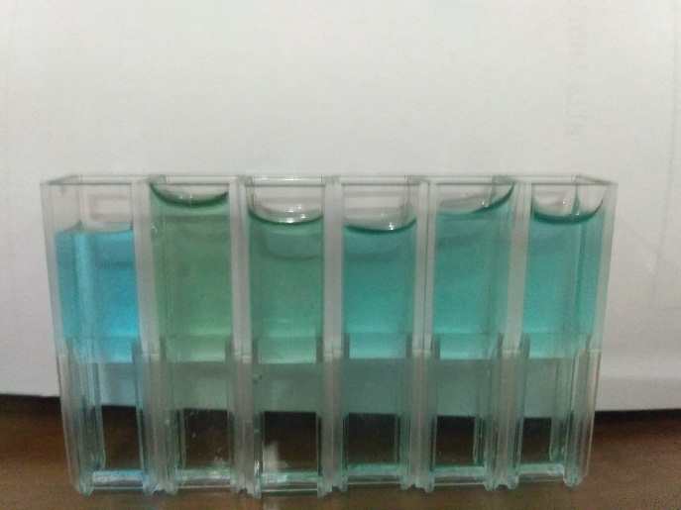
a
b
c
d
e

Gambar 1. Degadrasi warna dengan massa karbon 10g dengan bagian paling kiri limbah dan variasi PVAc 10g, 15g, 20g, 25g, dan 30 g dari kiri ke kanan

Degradasi warna menunjukkan terdapat pengaruh karbon tongkol jagung dengan variasi massa PVAc terhadap limbah cair pewarna tekstil. Degradasi warna pada limbah cair tekstil dikarenakan adanya reaksi aktif dari karbon tongkol jagung. Reaksi aktif dari karbon menyebabkan warna limbah menjadi pudar [3,10].
Warna yang dihasilkan secara visual memiliki warna yang tidak teratur pada massa karbon10g dan 15g. Hal ini mengindikasikan terdapat komposisi yang harus dipenuhi dalam penambahan PVAc pada karbon tongkol jagung. Komposisi yang harus dipenuhi pada penambahan PVAc yang digunakan dapat dilihat dari sifat adsorbsi dengan menggunakan Spektrometer UV-Vis. Grafik absorbansi pada limbah cair pewarna tekstil dapat dilihat pada Gambar 3 dan Gambar 4.
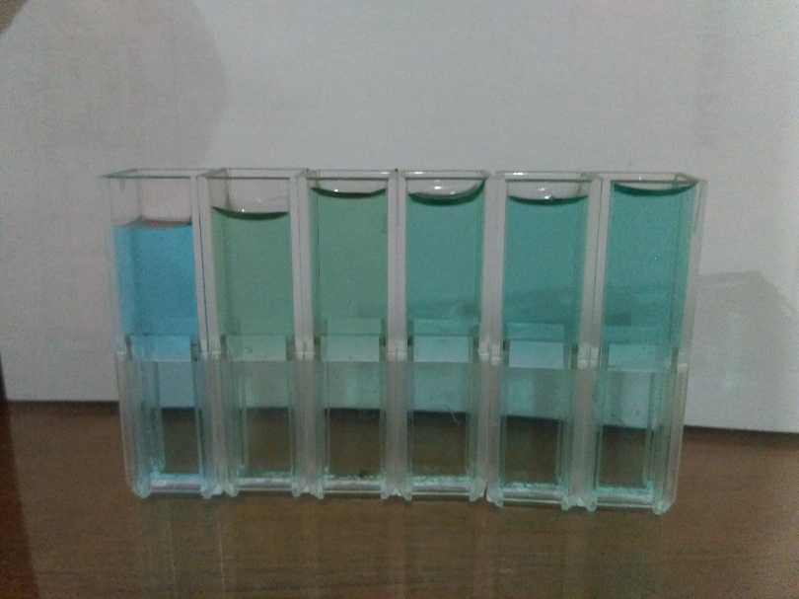
a
b
c
d
e

Gambar 2. Degadrasi warna dengan massa karbon 15g dengan bagian paling kiri limbah dan variasi PVAc 10g, 15g, 20g, 25g, dan 30 g dari kiri ke kanan

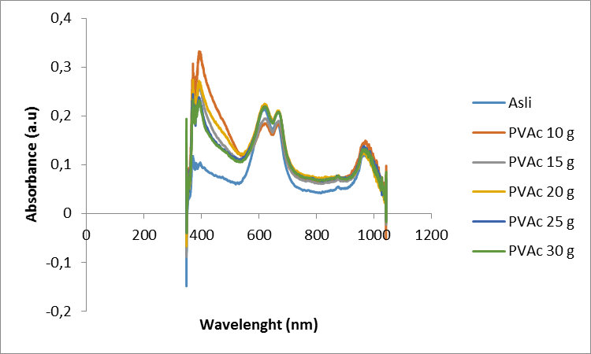
Gambar 3. Plot grafik absorbansi dari degradasi limbah cair dengan variasi PVAc dan massa karbon tongkol jagung 10g.

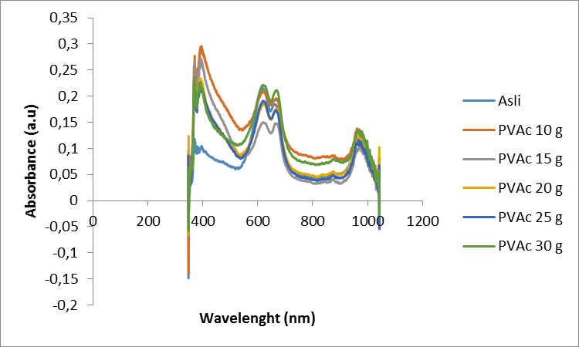

Gambar 4. Plot grafik absorbansi dari degradasi limbah cair dengan variasi PVAc dan massa karbon tongkol jagung 15g.

Hasil plot grafik menunjukkan sifat adsorbsi dapat dilihat dari penurunan puncak absorbansi limbah cair pewarna tekstil. Pengaruh karbon tongkol jagung terhadap limbah cair pewarna tekstil dikatakan berhasil jika mengalami penurunan puncak absorbansi [11]. Penurunan yang tidak teratur dikarenakan jumlah PVAc yang melebihi atau kurang dari batas maksimal dapat merurunkan kualitas dari karbon tongkol jagung. Massa PVAc yang tidak sesuai menyebabkan proses degradasi warna yang tidak maksimal. Pada massa karbon 10g penurunan puncak absorbansi paling baik ditunjukkan pada massa PVAc sebesar 10g. Sedangkan massa karbon 15 gram puncak absorbansi paling baik pada massa PVAc sebesar 15g. Hal tersebut mengindikasikan bahwa pencampuran massa karbon dan PVAc memiliki perbandingan yang sama atau dengan kata lain 1:1. Selain itu, perbandingan pada massa 10g dan 15g menunjukkan bahwa semakin besar massa karbon yang diberikan maka degradasi warna yang dihasilkan semakin besar [12] dan penurunan absorbansi juga besar [13].

KESIMPULAN
Berdasarkan hasil penelitian yang telah dilakukan dapat diambil kesimpulan yaitu karbon dari tongkol jagung dicampur perekat PVAc berhasil dibuat dan merupakan salah satu metode untuk menangani pencemaran lingkungan, karbon tongkol jagung yang mampu mengadsorbsi limbah cair pewarna tekstil, kosentrasi PVAc yang baik digunakan yaitu memiliki massa karbon sama dengan massa PVAc atau memiliki perbandingan 1:1 dan semakin besar massa karbon yang digunakan maka maka penurunan

puncak absorbansi yang dihasilkan semakin besar pula.

REFERENSI
- B. R. Babu, A. K. Parande, S. Raghu, & T. P. Kumar, The Journal of Cotton Science 11(3), 141-153 (2007).
- R. Hardini, I. Risnawati, A. Fauzi, & N. Komari, Sains dan Terapan Kimia 2(1), 57-73 (2009).
- K. Riyani & T. Setyaningtyas, Molekul 6(2), 113-122 (2011).
- H. Patel & R. T. Vashi, E-Journal of Chemistry 7(4), 1468-1476 (2010).
- Rahman F., Journal of Textile Science & Engineering 6(1), 1-9 (2016).
- Syafalni S., Modern Applied Science 6(2), 37-51 (2012).
- A. Amin, S. Sitorus, & B. Yusuf, Jurnal Kimia Mulawarman 13(2), 78-84 (2016).
- I. W. Ardiana K., Y. Widodo, & Liman, Jurnal Ilmiah Peternakan Terpadu 3(3), 170-174 (2015)
- E. Hermiati, D. Mangunwidjaja, T. C. Sunarti, O. Suparno & B. Prasetya, Jurnal Litbang Pertanian 29(4), 121-130 (2010).
- A. Mizwar & N. F. Diena, Info Teknik 13(1), 11-16 (2012).
- M. P. Aji, P. A. Wiguna, S. A Suciningtyas, Susanto, N. Rosita, & Sulhadi, American Journal of Applied Sciences, 13(4), 432-438 (2016).
- Z. Arifin, D. Irawan, M. Rahim, & F. Ramantiya, Jurnal Ilmiah Berkala Sains dan Terapan Kimia 6(1), 35-45 (2012).
- A. R. C. Dewi, Masturi, I. Yulianti, and A. U. Nuha, Prosiding Seminar Fisika SNF. Jakarta: Universitas Negeri Jakarta (2016).

